**PROCEDIMENTO CRIAÇÃO DE USUÁRIOS**

**OPERAÇÕES DE TRANSPORTE**

[](http://www.grupologos.com.br/SistranWeb.NET/inicial.aspx?opc=Home)

1. Acessar o endereço <http://www.grupologos.com.br/intranet> .
2. Logar com usuário e senha (caso não tenha senha favor enviar e-mail para [moises@sistecno.com.br](mailto:moises@sistecno.com.br)).

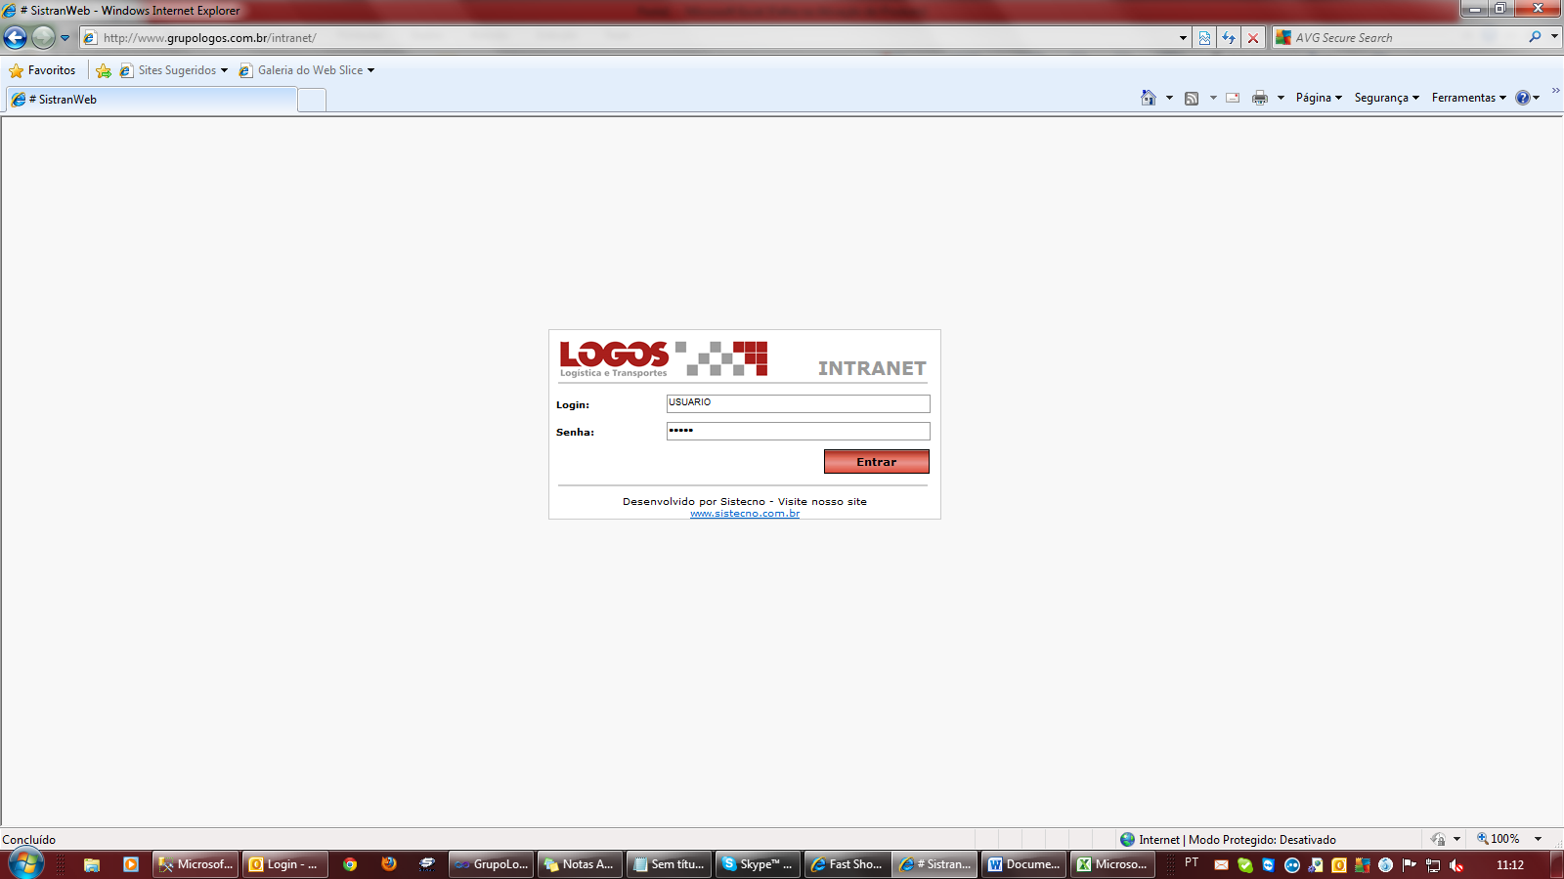

1. No menu escolha a opção “Usuários Externos”

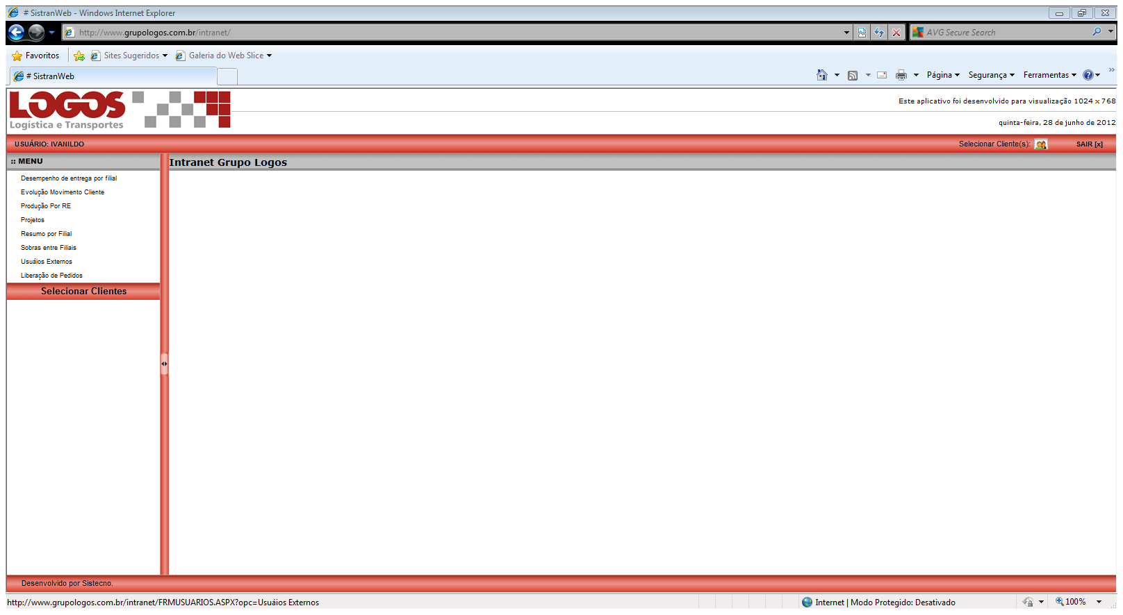

1. Efetue o filtro e certifique que o usuário não está cadastrado, caso esteja clique sobre o código (na primeira coluna o numeral sublinhado) para ver detalhes.

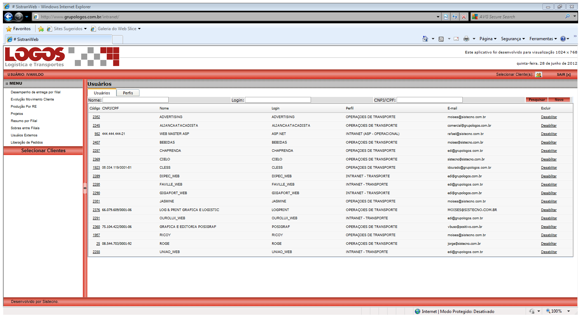

1. Caso não encontre o usuário, clique em novo para cadastrar, o site abrirá uma nova janela. Preencha os campos e escolha um perfil. Selecionado um perfil você verá que automaticamente será habilitada as opções de menu que usuário terá acesso, caso deseje pode incluir e excluir opções, clicando sobre o “bonequinho” (bonequinho aceso, habilita a opção, apagado não tem permissão).

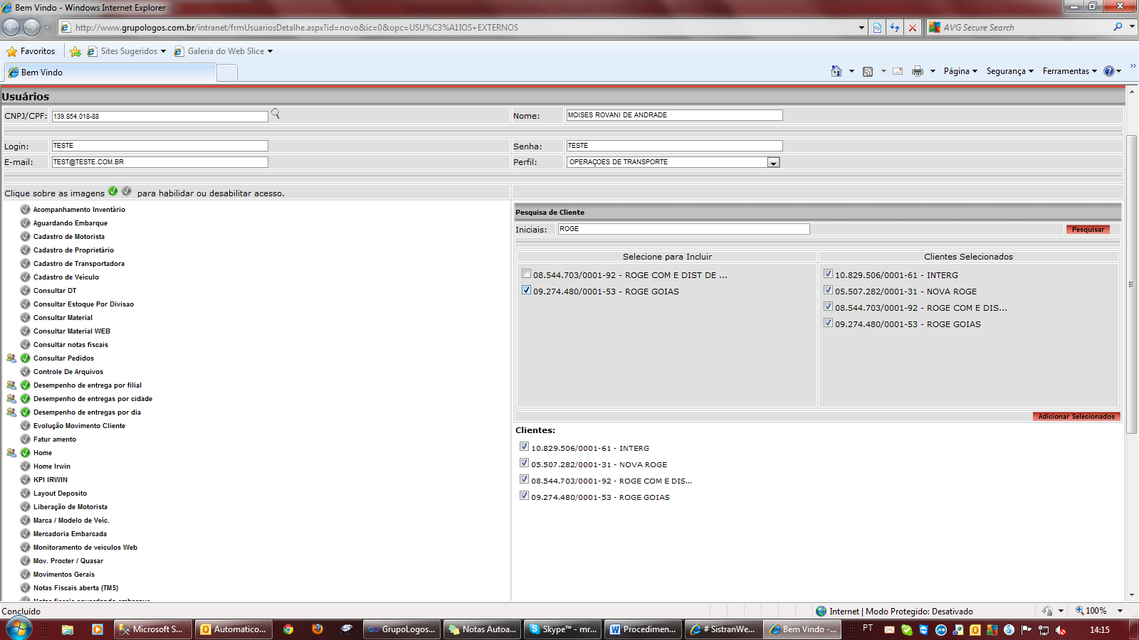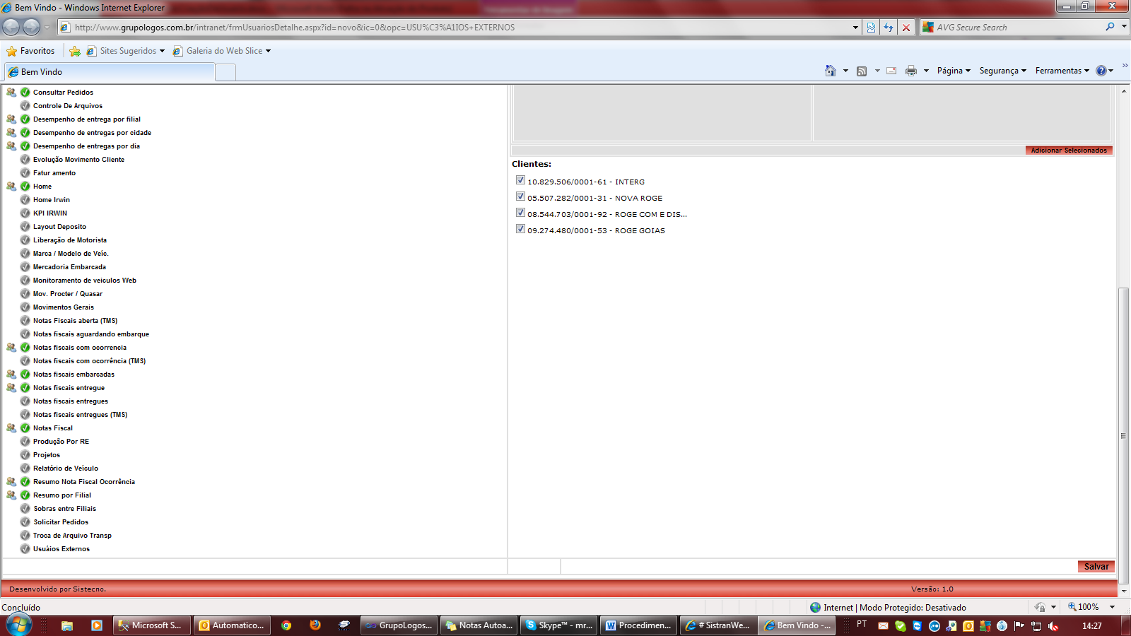

**5- Todos os CNPJ´s / Clientes adicionados estarão agrupados no resultado das informações dos relatórios.**

2-Perfil de Acesso

4-Pesquise e adicione os clientes no qual o usuário ver os relatórios.

3-Menus habilitados e desabilitados. Se necessário clique sobre o “bonequinho” para habilitar e desabilitar.

1-Clique para pesquisar o cliente. Preencha Login, senha e e-mail.

6-Clique em Salvar.